|  |  |  |
| --- | --- | --- |
| Проектирование АСОиУ  Лабораторная работа №1  Нотация BPMN | Выполнил | Гнеушев В. А. |
| Группа | САПР-1.1н |
| Проверил | Соколов А. А. |
| Подпись |  |

Задание: С помощью нотации BPMN создать схему работы системы.

**Предметная область.**В качестве объекта предметной области, был выбран модуль оценки рисков для корпоративной сети.

Работа с модулем производится согласно следующему алгоритму:

1. пользователь создает модель сети в виде графа;
   1. пользователь может загрузить готовую модель из файла или создать новую и сохранить в файл;
2. пользователь выставляет значения всем параметрам каждого элемента;
3. проверяется корректность модели;
   1. если в модели присутствуют ошибки, то выводится сообщение об ошибках и их описанием;
4. вычисляется риск системы.

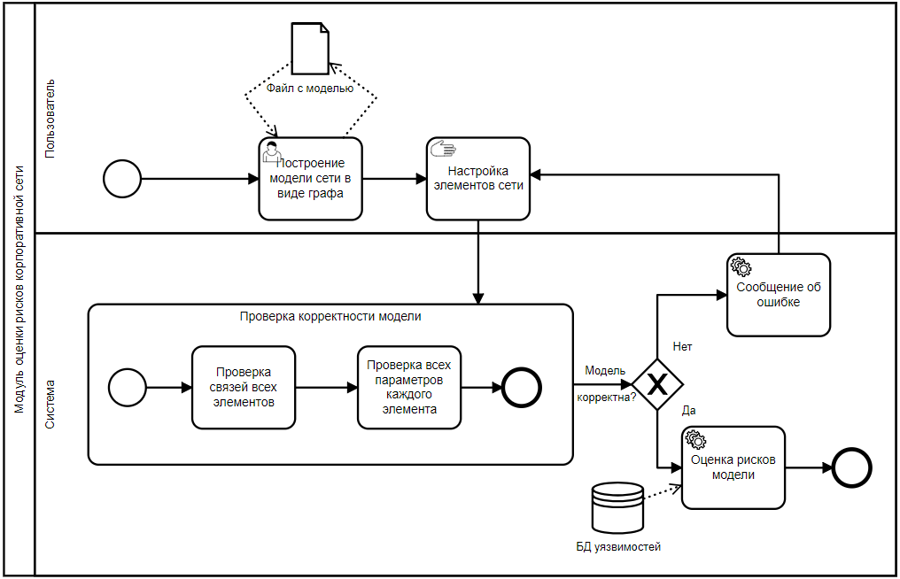

Рисунок 1 – Схема работы системы